Lab 13

* **실습**

**Eclipse를 이용하여 아래의 Java 프로그램을 생성하고, 컴파일 및 실행하여 결과를 확인하시오**

1. 아래 화면같이 주어진 이미지(image.zip 참고)를 배경으로 출력하고, 그 위에 반지름이 20픽셀, x=100, y=100 초기 좌표인 원을 그리고, 마우스를 드래깅하면 원을 이동시키는 프로그램을 작성하라. 원의 내부는 초록으로 채운다. (mouseDragged 될 때 repaint() 호출하게 하고, paintComponent() 메소드에서 원을 그리면됨)

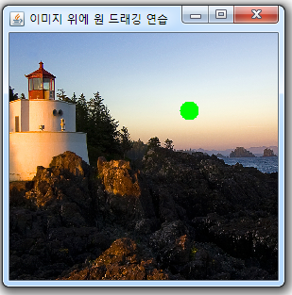



1. 마우스로 점을 찍으면 점들이 계속 연결하여 폐다각형을 그리도록 프로그램을 쓰시오.

마우스를 press할 때마다 x, y 좌표를 읽어 Vector에 저장,

private Vector<Integer> xv = new Vector<Integer>();

private Vector<Integer> yv = new Vector<Integer>();

paintComponent(Graphics g) 에서 Vector에 저장된 x,y 좌표 값을 읽어 배열에 복사하여 drawPolygon()을 호출한다.

마우스를 차례로 press할 때마다 다각형이 그려지는 모습

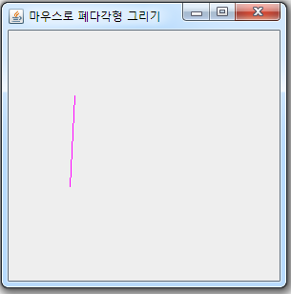 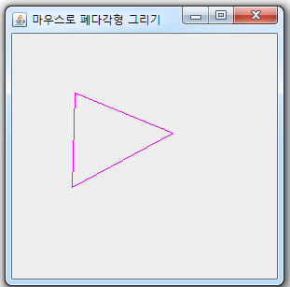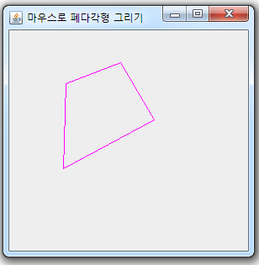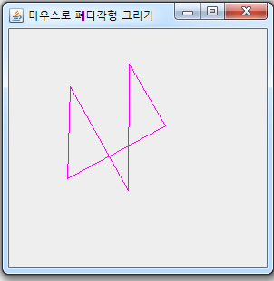

1. “파일”, “편집”, “보기”, “입력”, 등의 4가지 메뉴를 가진 스윙 프로그램을 쓰시오. “보기” 메뉴에만 “화면 확대”, “쪽윤곽”, 의 2개의 메뉴 아이템이 있다.

